**包饺子**

1. 饺子原名“娇耳”，是谁首先发明的，你知道吗？下面（ ）的表述正确。

|  |
| --- |
| 饺子是我国医圣张仲景首先发明的  ——杰杰  饺子是三国时期诸葛亮首先发明的  ——瑞瑞  饺子是为了纪念屈原而发明的  ——文文  饺子是宋代苏东坡首先发明的  ——可可 |

【A】杰杰 【B】瑞瑞 【C】文文 【D】可可

【正确答案】 A

2.这句民谣（ ）的表述正确 。

[大寒](https://baike.baidu.com/item/%E5%A4%A7%E5%AF%92/490438)[小寒](https://baike.baidu.com/item/%E5%B0%8F%E5%AF%92/8893)，祈福过年。——小李

[大寒](https://baike.baidu.com/item/%E5%A4%A7%E5%AF%92/490438)[小寒](https://baike.baidu.com/item/%E5%B0%8F%E5%AF%92/8893)，吃饺子过年。——小王

[大寒](https://baike.baidu.com/item/%E5%A4%A7%E5%AF%92/490438)[小寒](https://baike.baidu.com/item/%E5%B0%8F%E5%AF%92/8893)，走访过年。——小张

[大寒](https://baike.baidu.com/item/%E5%A4%A7%E5%AF%92/490438)[小寒](https://baike.baidu.com/item/%E5%B0%8F%E5%AF%92/8893)，访友过年。——小赵



【A】小李 【B】小王 【C】小赵 【D】小张

【正确答案】B

3. 饺子是一种历史悠久的民间吃食，吃饺子也是中国人在[春节](https://baike.baidu.com/item/%E6%98%A5%E8%8A%82/136876)时特有的民俗传统。因为取（ ）之意，所以深受老百姓的欢迎。

“更岁交子”之意，所以深受老百姓的欢迎。

“元宝”之意，所以深受老百姓的欢迎。

“冬至”之意，所以深受老百姓的欢迎。

“大寒小寒”之意，所以深受老百姓的欢迎。



D

C

B

A

【正确答案】 D

4.用饺子来做宴席从一千多年前的唐代就有，（ ）的饺子宴最初由（ ）种饺子组成，你同意（ ）同学的表述。

|  |  |  |  |
| --- | --- | --- | --- |
| 西安、68  西安、108  南京、68  南京、108  【A】明明  【B】程程  【C】媛媛  【D】杰杰 |  |  |  |
|  |  |  |  |

【正确答案】 B

5. 下列跟饺子有关的俗语，表述正确的是（ ）

冬至饺子夏至面。

饺子开口——（ ）。

茶壶里煮饺子——（ ）。

【A】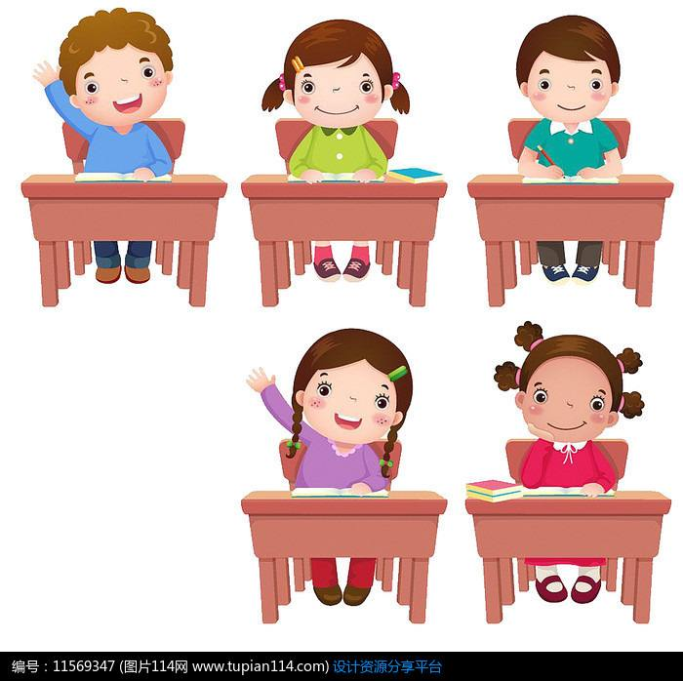 饺子开口——哑巴了；茶壶里煮饺子——肚里有货倒不出来。

【B】 饺子开口——露馅了；茶壶里煮饺子——糊里糊涂。

【C】 饺子开口——露馅了；茶壶里煮饺子——肚里有货倒不出来。

【D】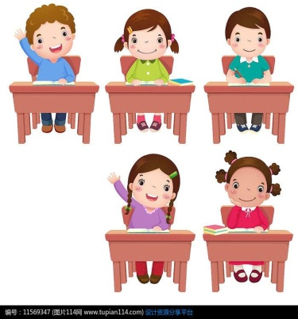 饺子开口——哑巴了；茶壶里煮饺子——肚里有数。

【正确答案】 C

6. 和饺子面要用（ ）和面，和面时不能一次将水加足。用 （ ），可使整个和面过程达到“面团光、面盆光、手上光”的效果。

【A】 和饺子面要用冷水和面，用“三步加水法”。

【B】 和饺子面要用热水和面，用“三步加水法”。

【C】 和饺子面要用冷水和面，用“一步加水法”。

【D】 和饺子面要用热水和面，用“一步加水法”。

【正确答案】 A

7. 饺子馅是指包在饺子面皮里面的肉、菜等食材，通常是将食材用刀剁碎后与调味料混合搅拌制成，主要分为（ ）和（ ）。你同意（ ）同学的表述。

|  |  |  |  |
| --- | --- | --- | --- |
| 饺子馅主要分为大馅和小馅。  饺子馅主要分为南馅和北馅。  饺子馅主要分为元宝馅和交子馅。  饺子馅主要分为荤馅和素馅。  【A】明明  【B】程程  【C】媛媛  【D】杰杰 |  |  |  |
|  |  |  |  |

【正确答案】 D

8. 捏饺子的方法有很多种，一般先在饺子皮（ ）放适量馅，先捏（ ），再捏（ ）。

【A】在饺子皮中间放适量馅，先捏中间，再捏两边。

【B】在饺子皮左侧放适量馅，先捏中间，再捏两边。

【C】在饺子中间放适量馅，先捏两边，再捏侧边。

【D】在饺子皮左侧放适量馅，先捏右侧，再捏两边。

【正确答案】 A

9. 煮饺子时，首先将水煮沸，将饺子倒入水中，注意不要过多，容易粘连。搅动热水，让饺子移动起来不要（ ）锅底。盖上锅盖，等饺子（ ）就可以吃了。

【A】 搅动热水，让饺子移动起来不要粘在锅底，等饺子沉下来就可以吃了。

【B】 搅动热水，让饺子移动起来不要熟在锅底，等饺子沉下来就可以吃了。

【C】 搅动热水，让饺子移动起来不要粘在锅底，等饺子漂起来就可以吃了。

【D】 搅动热水，让饺子移动起来不要熟在锅底，等饺子软起来就可以吃了。

【正确答案】 C

10. 饺子不粘三法，请在（ ）填入合适的方法。

第一：和饺子面时，（ ）可使蛋白质含量增多，煮时蛋白质收缩凝固，饺子皮变得结实，不易粘连。

第二：水烧开后加入（ ），待溶解后再下饺子，直到煮熟，不用点水，不用翻动。水开时既不外溢，也不粘锅或连皮。

第三：饺子煮熟后，先用笊篱把饺子捞入温开水中浸一下，再装盘，就不会粘在一起了。

【A】每500克面加1克食用油、 少量食盐

【B】每500克面加1个鸡蛋、 少量食盐

【C】每500克面加1个鸡蛋、 少量白糖

【D】每500克面加1克食用油、 少量白糖

【正确答案】 B